Руководство пользователя
к АИС «Жилищный фонд»

Автоматизированная информационная система «Жилищный фонд» (далее «ЖФ») предназначена:
- для ведения реестровых данных по зданиям и помещениям, находящимся или находившимся в муниципальной собственности,
- для ведения данных по договорам найма жилых помещений (без расчетов и задолженностей).
- данных по переселению из ветхого и аварийного жилья,
- просмотр информации по лицевым счетам нанимателей и задолженности (импорт в реестр сведений из БКС),
- ведение претензионно-исковой работы с должниками.

Реестр зданий

Реестр зданий предназначен для ведения информации по зданиям находящимся или находившимся в муниципальной собственности, в том числе и информации по ограничениям и документам о праве собственности. 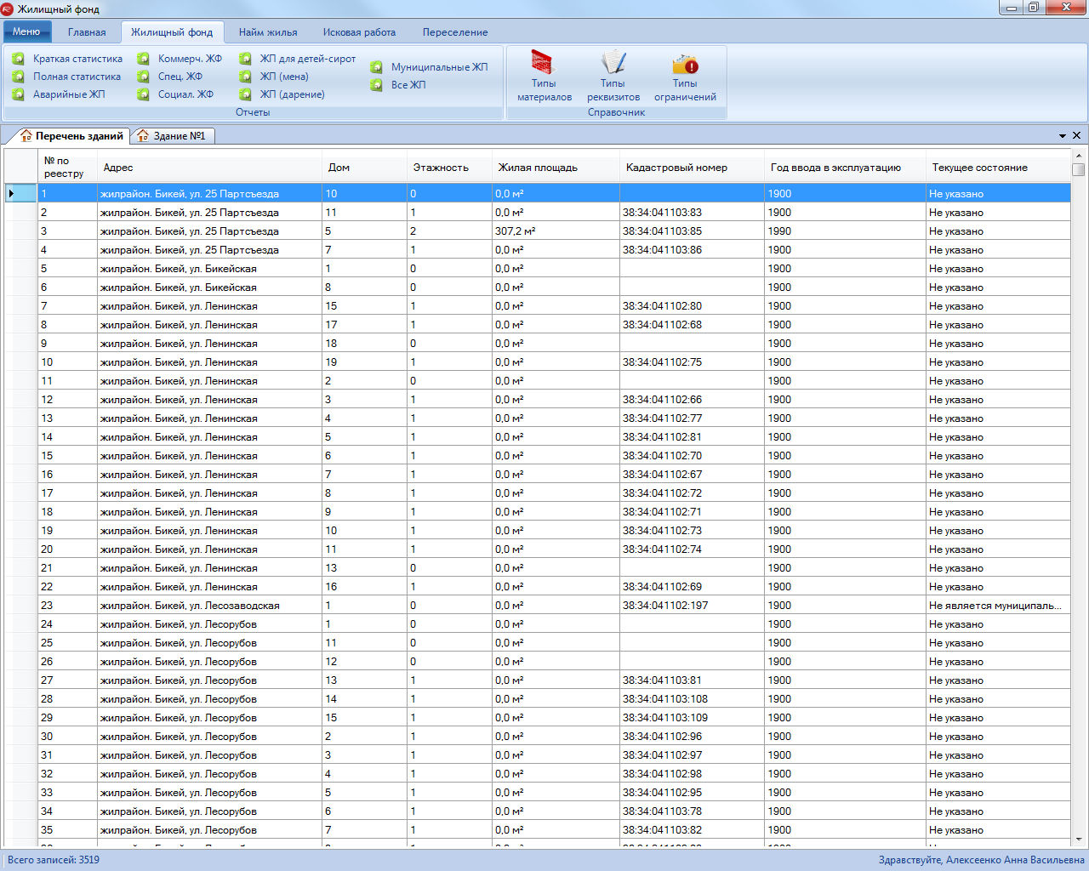

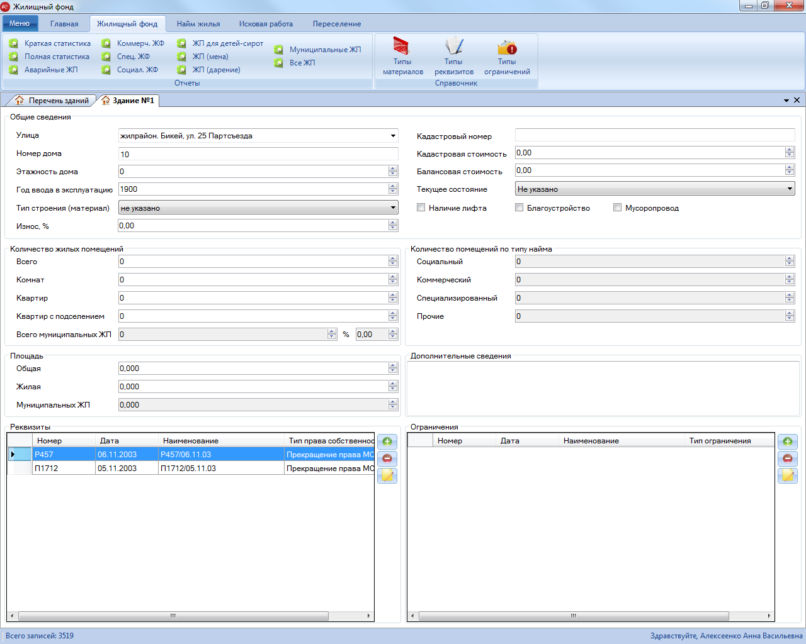

Для указания типа строения (материала), текущего состояния здания, а так же для типа права собственности в реквизитах необходимо заполнить соответствующие справочники (во вкладке «Жилищный фонд» на панели).
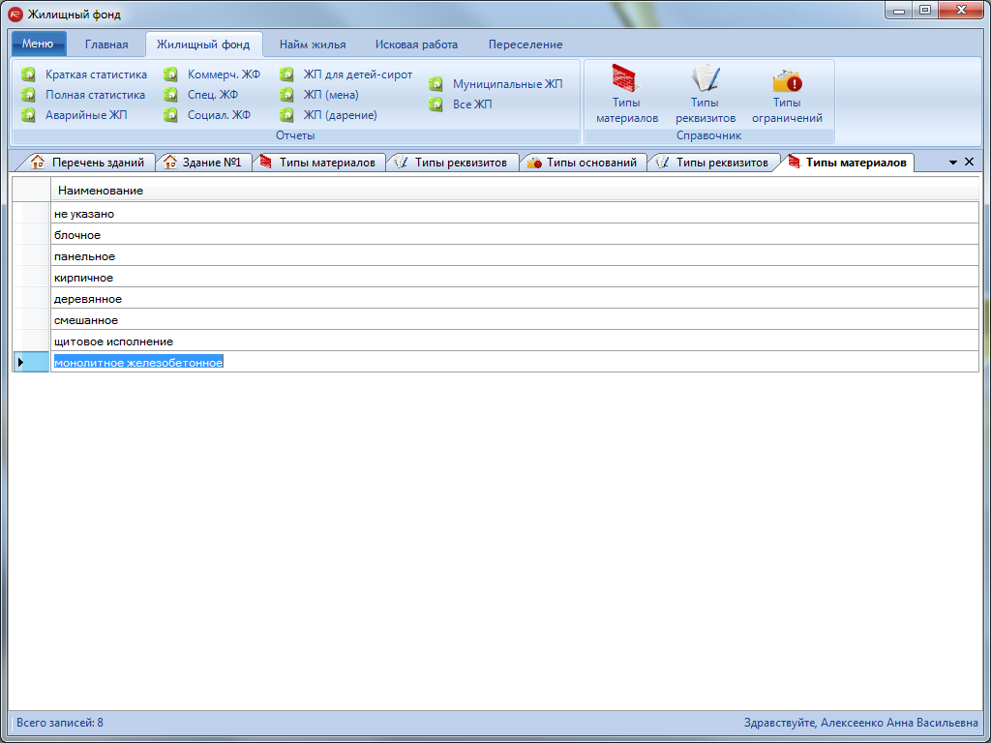
При добавлении новой записи в справочники необходимо открыть справочник, перейти во вкладку «Главная» и в блоке «Редактирование» нажать на «Добавить запись», внести необходимую информацию, нажать на «Сохранить».

В реестре можно применять различные способы поиска с помощью простого и расширенного фильтра (кнопка «Фильтрация»):
- Простой фильтр
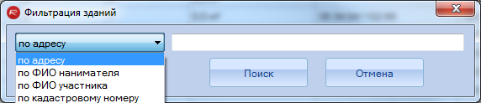

- Расширенный фильтр
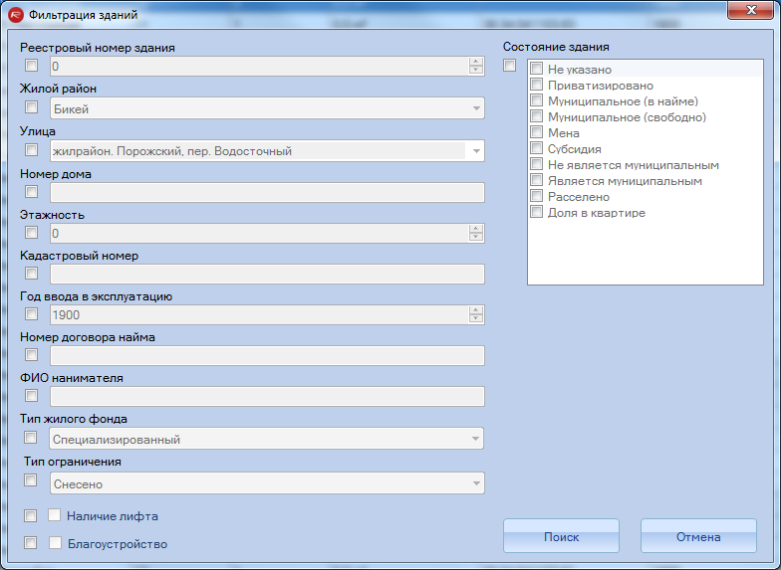

Команда Меню-Реестр зданий-Экспорт позволят передать данные в виде таблицы OpenOffice (или Microsoft Excel) согласно сделанной фильтрации.

Реестр помещений

Реестр предназначен для хранения информации о жилых помещениях муниципального жилого фонда (ЖФ) города Братска.
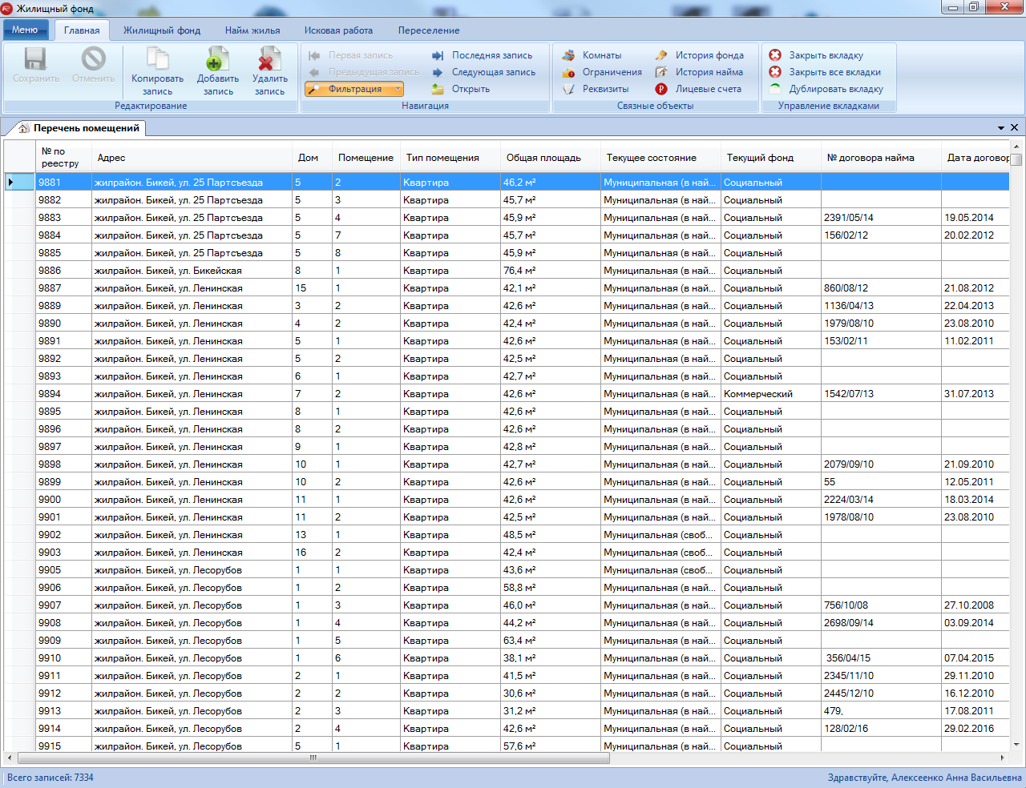
Данный реестр связан с реестром зданий, таким образом при выборе улицы на которой находится помещение, в поле номер дома выпадает список всех муниципальных домов, заведенных на этой улице.
Жилые помещения имеют категории: ЖФ социального использования, ЖФ коммерческого использования (ограничен сроком); специализированный ЖФ (ограничен сроком).
Специализированный ЖФ предусматривает возможность внесения и уточнения причины предоставления такой категории жилого помещения (согласно жилищному кодексу) (Связные объекты во вкладке Главная – История фонда)
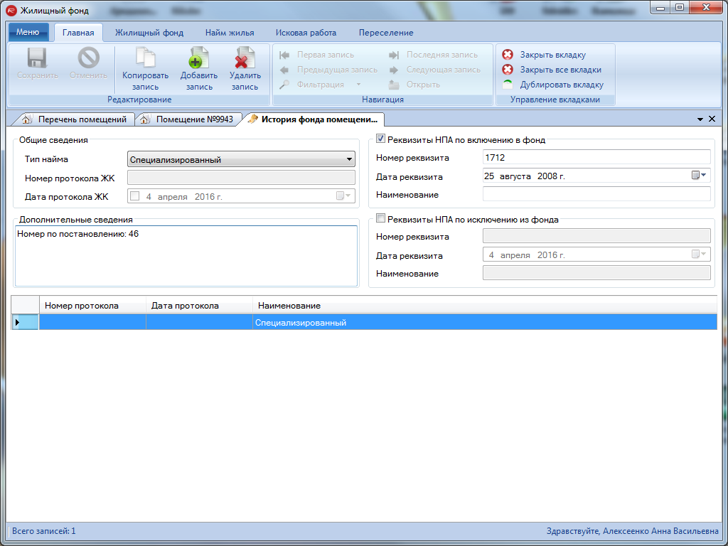
Система позволяет также вести информацию по ограничениям на помещение (квартиры, комнаты, комнаты с подселением), реквизиты данного помещения, а так же просматривать связанную информацию по найму помещения(комнаты) и задолженности по помещению перед Братскими коммунальными системами (БКС).
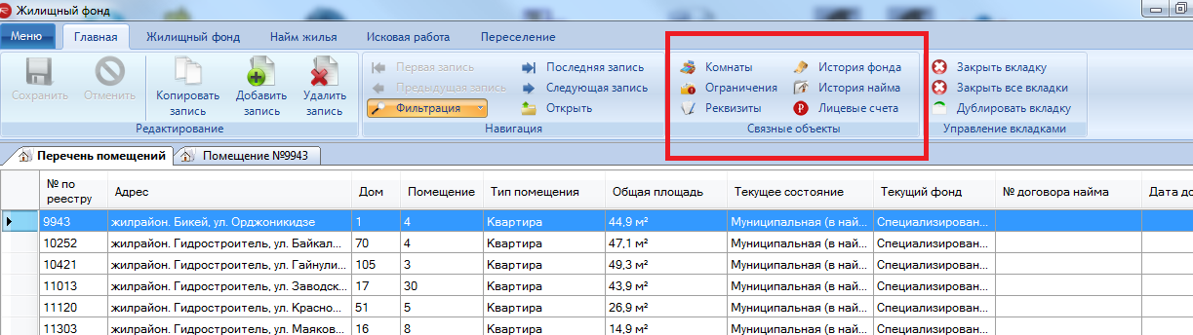

В данном реестре так же хранится информация о комнатах, являющихся муниципальной собственностью. Для добавления информации по комнате, необходимо найти(создать) нужное помещение и с помощью кнопок редактирования  добавить информацию :
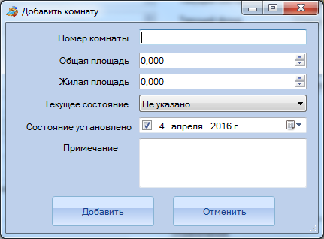.
Для комнат, являющимися не частью квартиры ( например общежитие) заводится помещение в поле номер которого выбирается нужный тип (номер комнаты, номер комнаты с подселением):
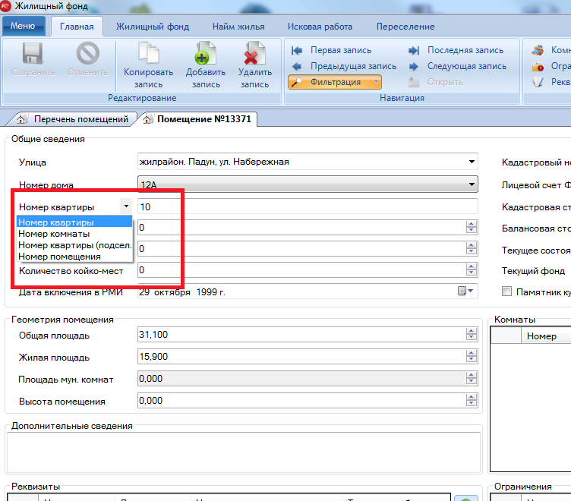

Система позволяет осуществлять поиск жилых помещений по следующим критериям: по жилому дому, по жилому помещению, по адресу, по нанимателю, по типу найма. Также реализован поиск по одному полю: жилой район, улица, номер дома, номер квартиры, номер комнаты, тип найма, наниматель:
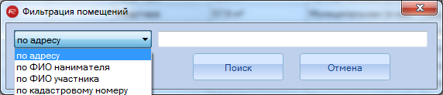

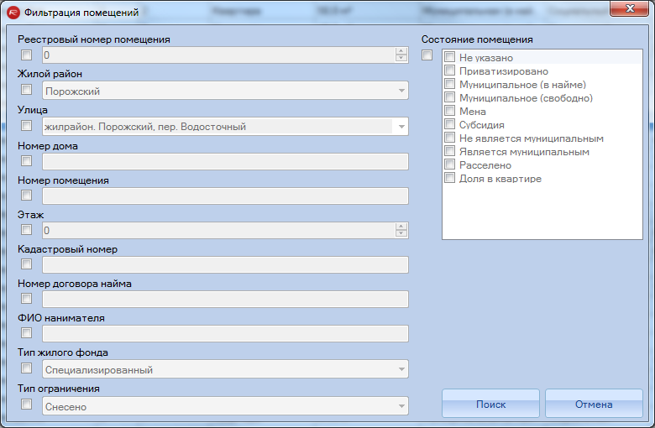

Команда Меню-Реестр зданий-Экспорт позволят передать данные в виде таблицы OpenOffice (или Microsoft Excel) согласно сделанной фильтрации.

Для выполнения массовых операция над помещениями: проставление реквизитов, ограничений, текущего состояния, даты включения в реестр муниципальной собственности используется «Мастер массовых операций над помещениями»(Меню - Реестр помещений - Мастер массовых операций над помещениями). Так же с помощью «Мастера массовых операций над помещениями» позволяет формировать выходные документы «Выписка на помещение», «Выписка (на все муниципальные комнаты)» с возможностью установки номера, даты и подписывающего:
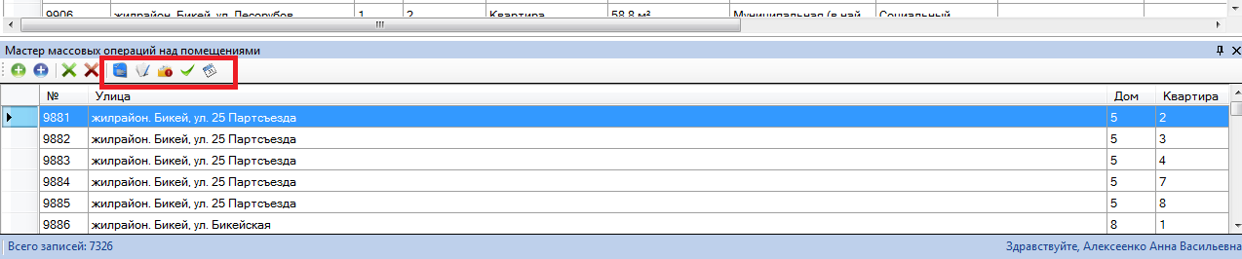

Реестр договоров по найму жилых помещений

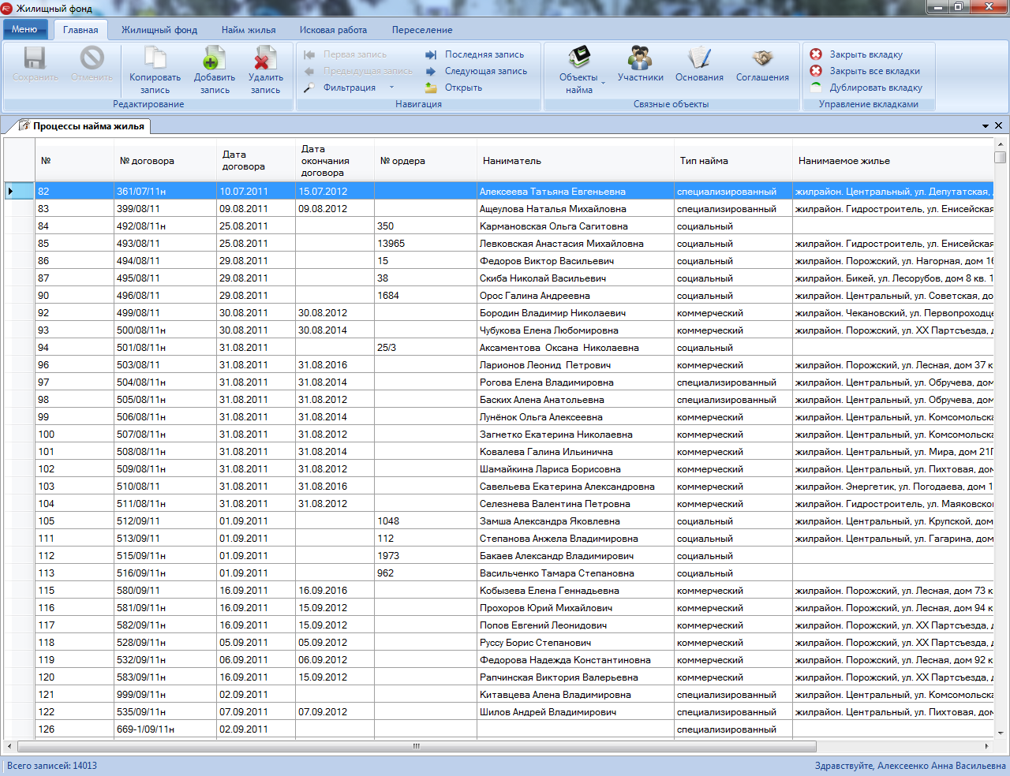
Реестр договоров найма муниципальных помещений (квартир, комнат) позволяет внести информацию об основании найма, участниках, дополнительных соглашениях к договору.
Для заполнения данных реестра, необходимо внесение информации в соответствующие справочники: Реестр доверенностей (нотариальные доверенности для представителей несовершеннолетних детей), Исполнители (сотрудники отдела; используется для данных об исполнители в печатных формах), Паспортные столы и ЗАГС (органы, выдающие документы участникам найма).
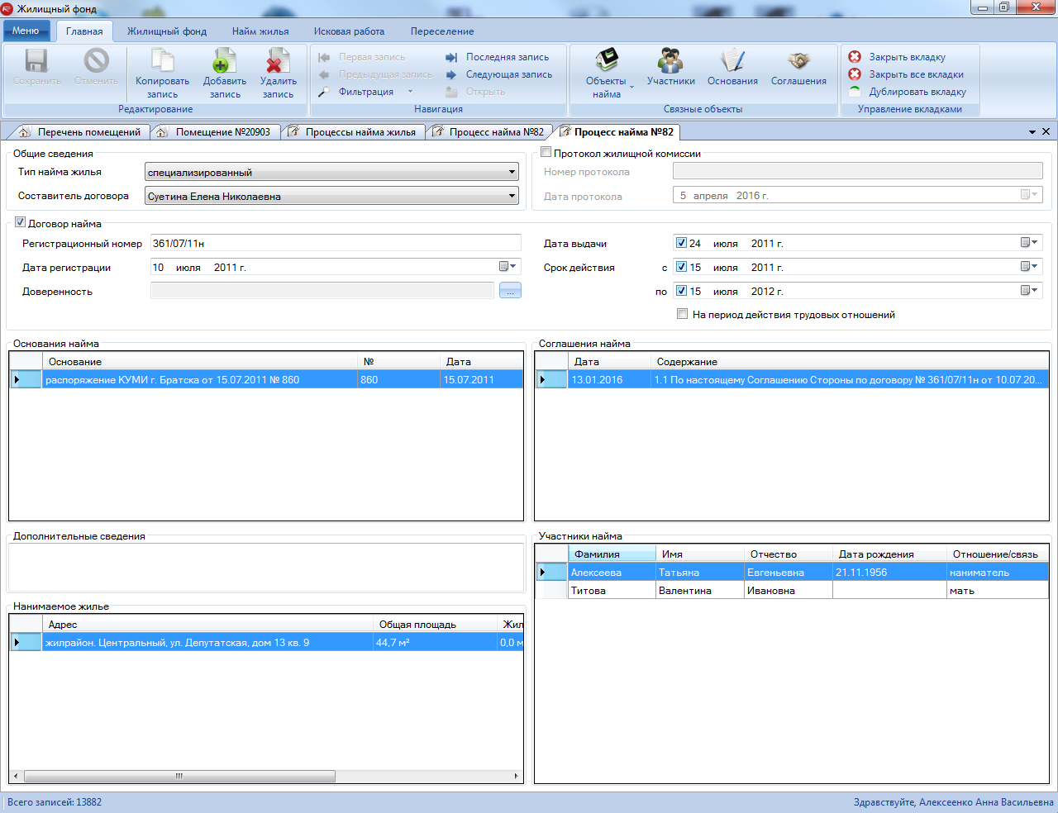
Основание найма – выбирается из справочника
Нанимаемое жилье – объект выбирается из соответствующего реестра зданий или помещений.
Участники найма – реализована возможность импорта участников по конкретному адресу из данных базы Братских коммунальных систем(далее БКС), если они есть.
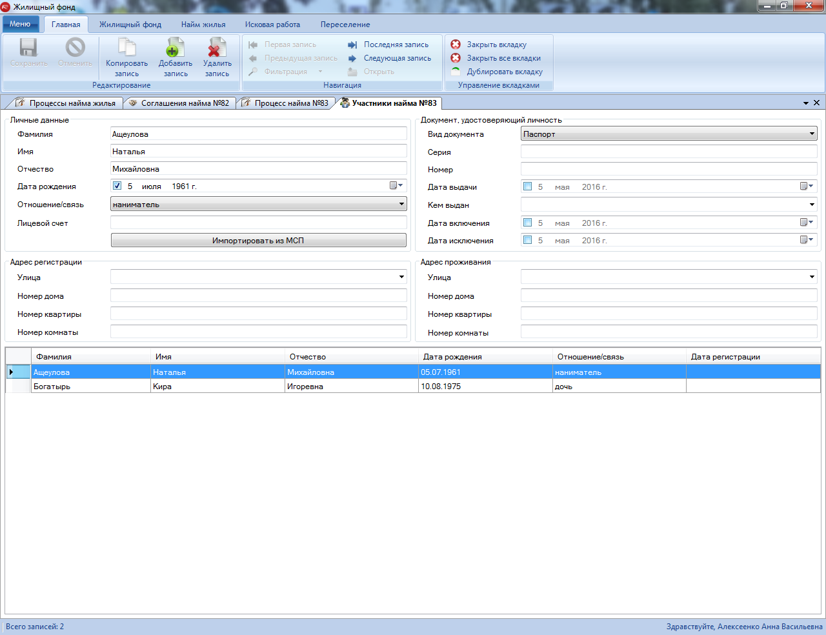
Соглашения найма - фиксируется информация о внесение изменений в договор найма (исключение участника найма и включение в найм нового участника, изложение определенных пунктов договора в другой редакции, расторжение договора, смена нанимателя в связи со смертью или по другим причинам, а так же изменение условий оплаты за найм)
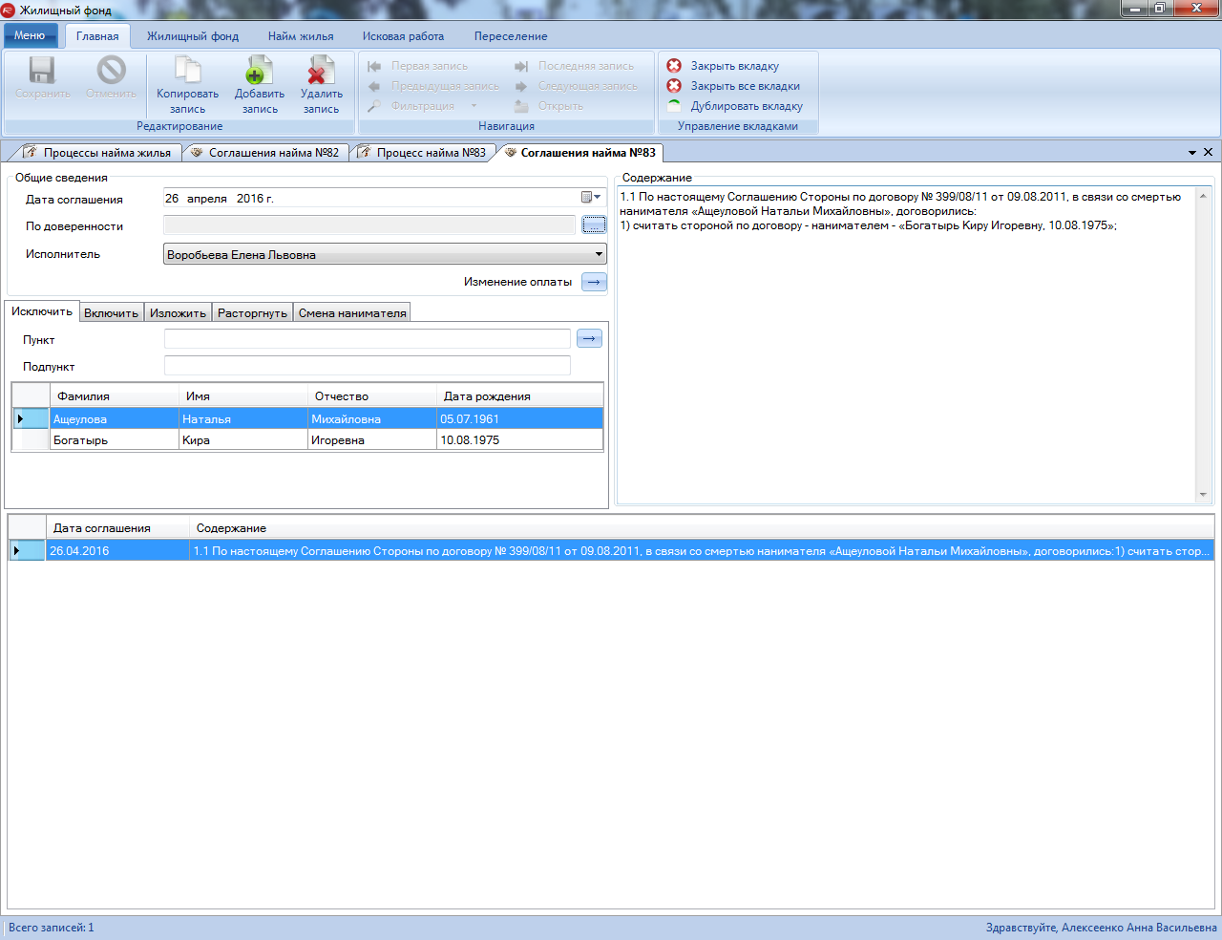

По всем внесенным данным могут быть сформированы договоры различных форм, акты передачи жилья, соглашения.
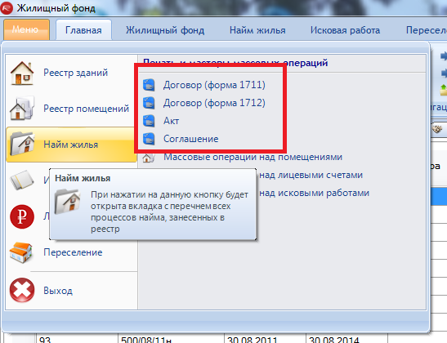

Система позволяет формировать ряд дополнительных выходных документов (на панели вкладка «Найм жилья» блок «Отчеты»:
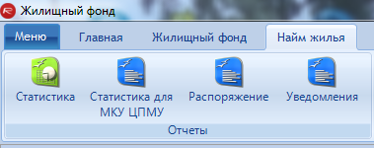
- Статистические данные по договорам найма (реестр договоров для передачи в МКУ «Центр предоставления муниципальных услуг»)
- Распоряжение о передаче жилых помещений по договорам по определенному типу найма по конкретным параметрам
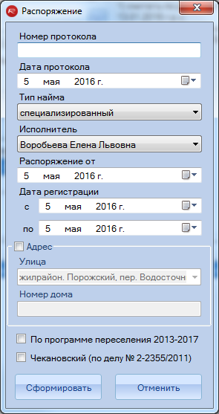
- Уведомления об окончании сроков действия договора и необходимости его продления или заключения в связи с отсутствием договора. Уведомления формируются первичные и вторичные, так же есть возможность экспорта списка уведомленных в таблицу OpenOffice (или Microsoft Excel).
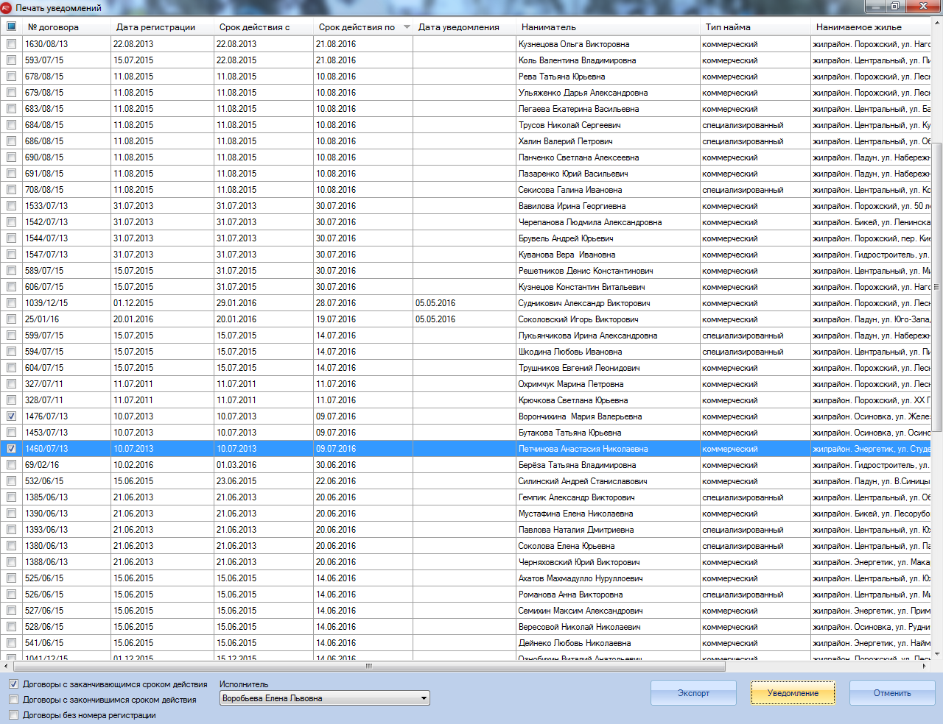

Команда Меню-Реестр зданий-Экспорт позволят передать данные в виде таблицы OpenOffice (или Microsoft Excel) согласно сделанной фильтрации.
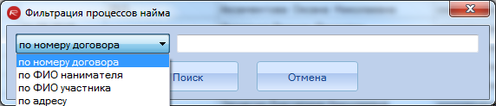

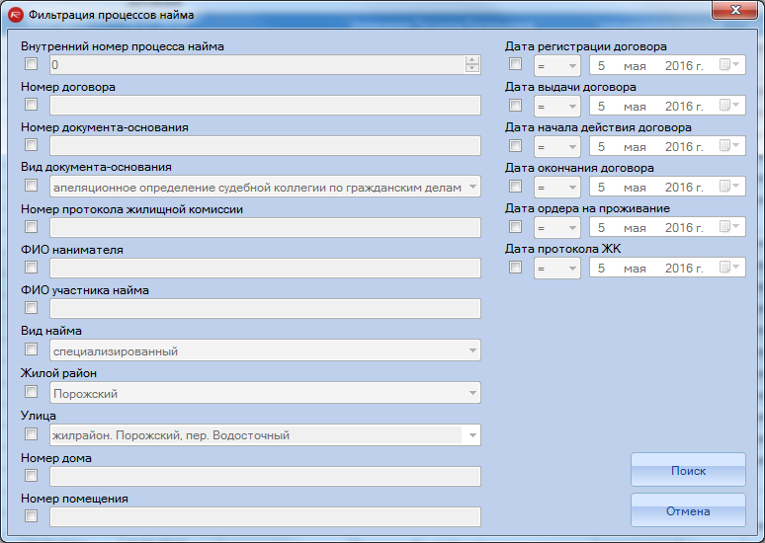

Реестр данных по переселению

Реестр «Переселение» предназначен для учета процессов переселения граждан из аварийного жилья города Братска и анализа информации по заведенным данным.
Система позволяет вести актуальный реестр процессов переселения граждан. Каждый процесс переселения — это реестровая запись со всей информацией по одному факту переселения группы людей (семьи) из аварийного помещения в новое помещение.

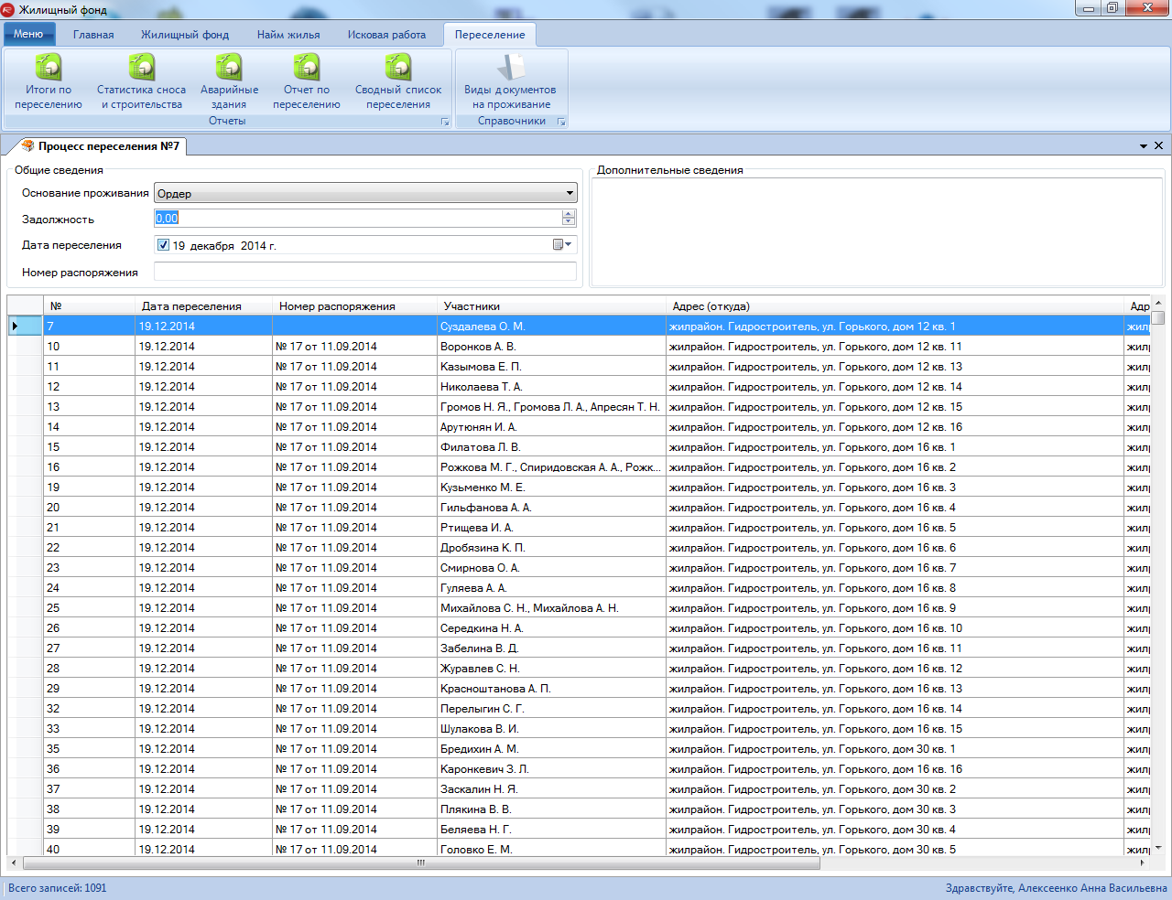
Для выбора основания проживания в аварийном жилье необходимо заполнить соответствующий справочник (вкладка «Переселение» на панели)
При добавлении новой записи в справочники нужно открыть справочник, перейти во вкладку «Главная» и в блоке «Редактирование» нажать на «Добавить запись», внести необходимую информацию, нажать на «Сохранить».
Вся информация по участникам переселения, освобождаемом жилье и новом заносится на вкладке «Главная» нажатием на соответствующие кнопки в блоке «Связные объекты», используя кнопку «Добавить запись»:
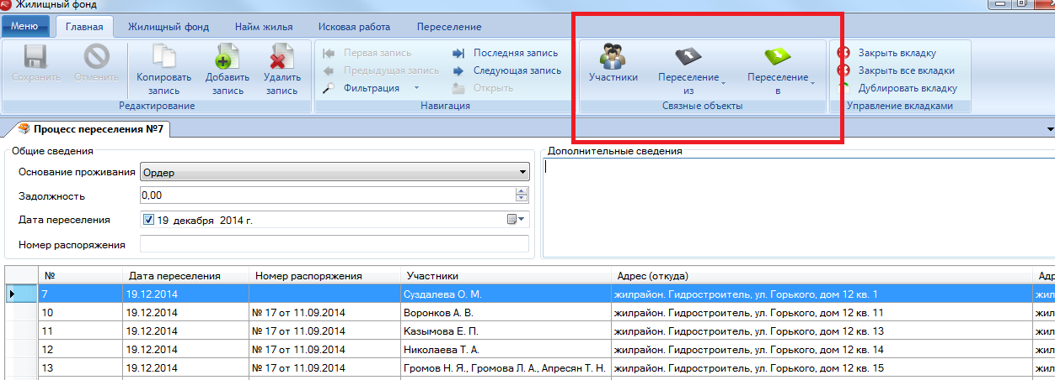
Информация о жилье, освобождаемом и новом, берется из данных реестров зданий, помещений (комнат). В случае отсутствия необходимого адреса переселения, информацию об объекте нужно занести в соответствующий реестр.
Простая и расширенная фильтрация (кнопка «Фильтрация» на главной вкладке) позволяет осуществлять поиск любому полю в данном реестре:
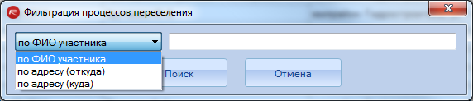

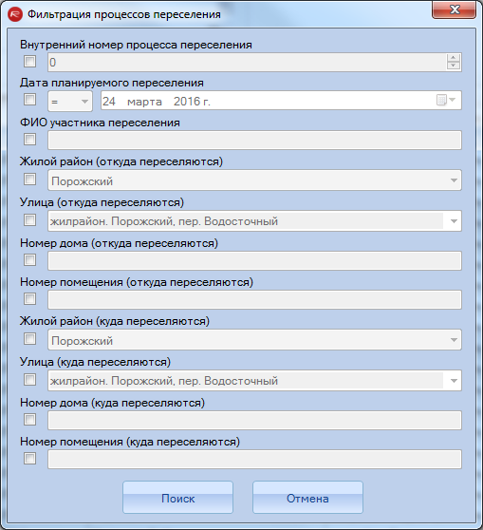
Система поддерживает возможность формирования отчетов:
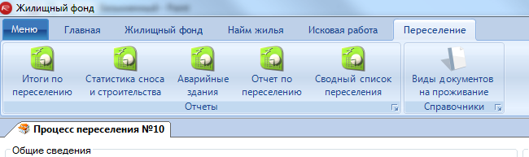
Общее количество переселений за период
Кол-во домов | Кол-во квартир | Кол-во семей | Кол-во человек | Сумма площадей (откуда) | Сумма площадей (куда)
Информация берется исходя из занесенных процессов переселения. Фильтрация «За период» осуществляется по дате «Планируемая дата переселения». Семьей считается группа людей, участвующих в одном процессе переселения.
Статистика сноса и строительства жилья за период
Количество построенных зданий | Общая площадь построенных зданий | Количество снесенных зданий | Общая площадь снесенных зданий
Фильтрация «За период» для построенных зданий осуществляется по году ввода здания в эксплуатацию, для снесенных зданий по дате, указанной в ограничении «Снесено».
Отчет по предварительному реестру аварийных домов
Адрес аварийного здания | Сумма площадей 1-комнатных помещений | Сумма площадей 2-комнатных помещений | Сумма площадей 3-комнатных помещений | Кол-во 1-комнатных помещений | Кол-во 2-комнатных помещений | Кол-во 3-комнатных помещений
В перечень зданий данного отчета должны входить все аварийные дома из реестра жилого фонда города.
Отчет по процессам переселения за период
Адрес переселения (откуда) | Адрес переселения (куда) | Дата переселения | ФИО участников переселения | Кол-во переселенцев
Сводный предварительный список переселения
№ п/п | Улица | № дома | № квартиры | Год ввода в эксплуатацию | Тип здания (деревянное, щитовое) | Занимаемая общая площадь,кв.м. | Ф.И.О. | Количество человек,  проживающих в квартире | Форма собственности  (муниципальная, частная) | Техническое состояние  (износ %, аварийное) | Предоставляемая общая площадь, кв.м. | Предполагаемый  адрес переселения
1 | 2 | 3 | 4 | 5 | 6 | 7 | 8 | 9 | 10 | 11 | 12 | 13
Все перечисленные выше отчеты формируются в формат файла MS Excel или OpenOffice Calc.

Реестр лицевых счетов по задолженностям перед БКС

В данный реестр заносятся данные по задолженности по коммунальным платежам нанимаемых помещений, находящихся в муниципальной собственности (перед БКС и ДГИ).
Данные в реестр вносятся путем импорта файлов, предоставляемых БКС ежемесячно в формате xml. Импорт осуществляется только специалистами МКУ «ЦИТиТО» в виду того, что формат предоставляемых файлов меняется очень часто.
При внесении данных в ЖФ сопоставляются адреса помещений, имеющихся в реестрах программы с адресами в файле БКС, для просмотра информации по данному помещению и найму на него. Адреса не нашедшие соответствий, не будут иметь связи с помещениями и наймом, но будут хранится в системе с адресом по файлу БКС для дальнейшей претензионно-исковой работы.
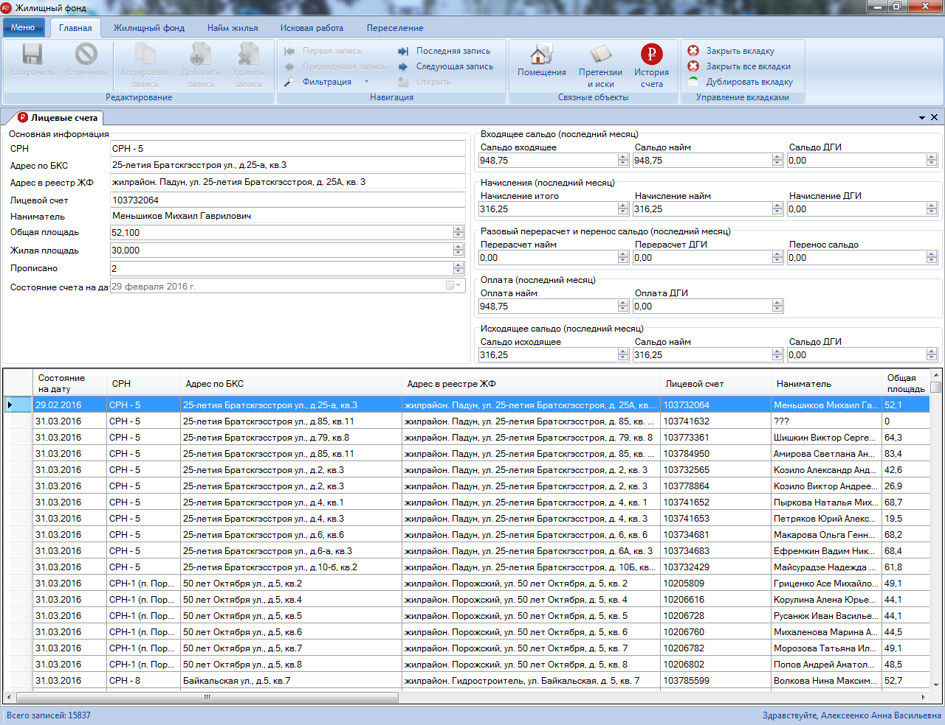
Различные виды поиска по информации возможны с помощью кнопки «Фильтрация» на главной панели:
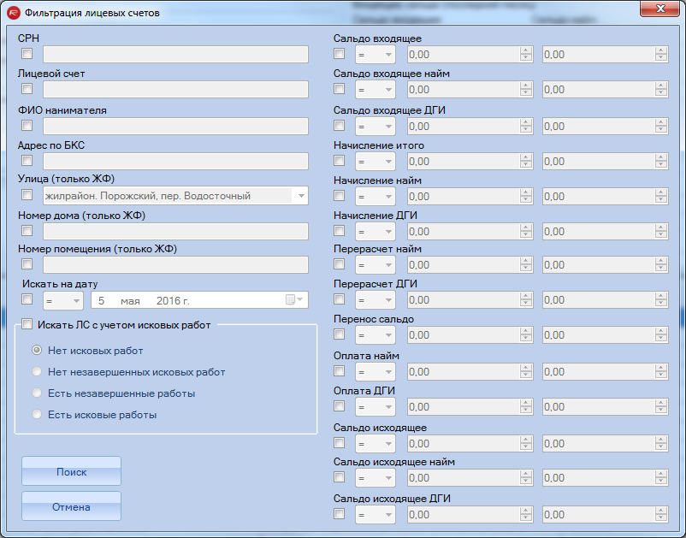

Для массовой работы над лицевыми счетами используется «Мастер массовых операций над лицевыми счетами» (Меню - Лицевые счета - Массовые операции над лицевыми счетами) – выбор лицевых счетов, формирование стадий «Запрос в БКС» и «Передано в юр. отдел» для претензионной-исковой работы и формирование печатного варианта запроса в БКС.
Перед формирование печатной формы документа «Запрос в БКС» необходимо создать исковую работу, в противном случае на экран выведется сообщение об отсутствии исковой работы:
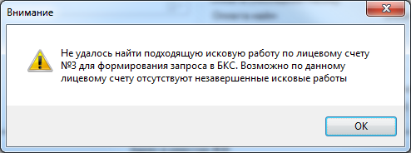
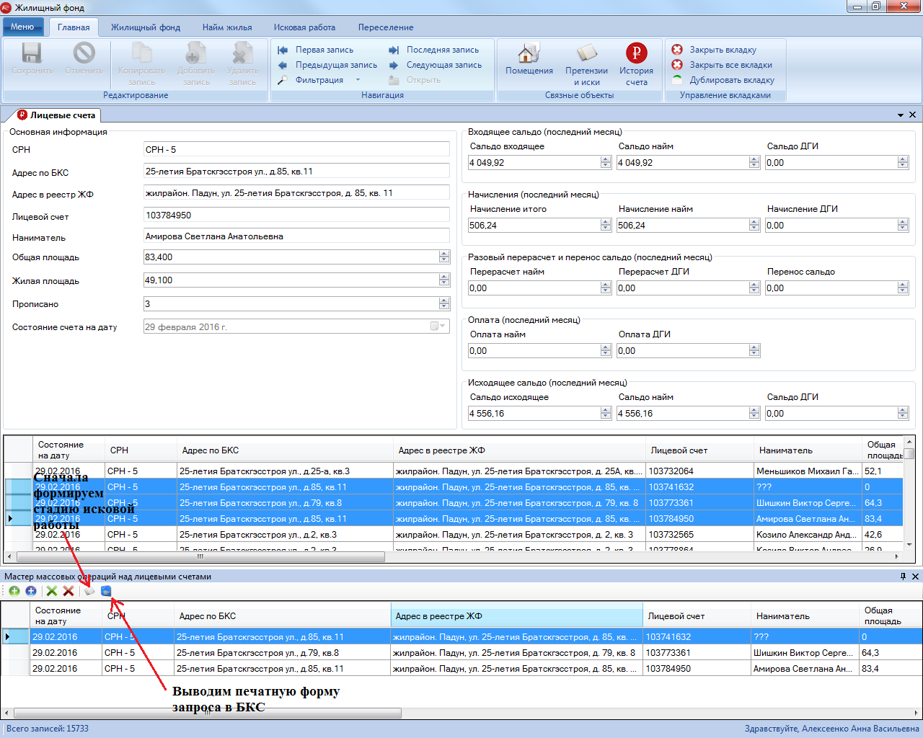

Далее массово формируется стадия «Передано в юр. отдел» после отработки списка должников сотрудниками БКС.

Реестр исковых работ по счетам БКС

Позволяет вести данные по претензионно-исковым работам – стадии работы с исками, формирование судебного приказа, прикреплять файлы документов.
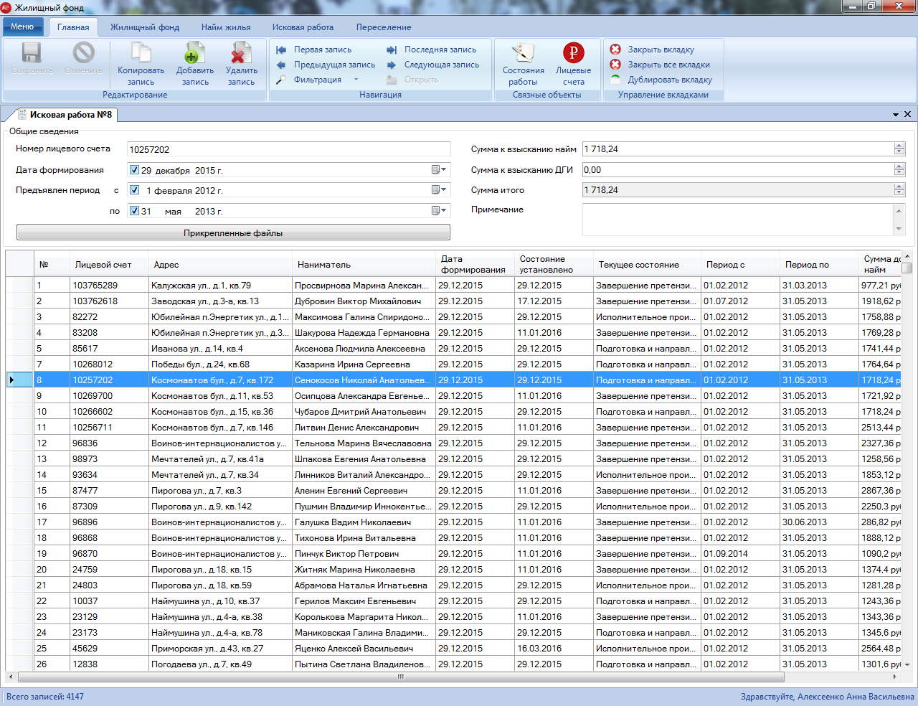

В реестре проставляются состояние работы с данным лицевым счетом, с возможность заполнения информации по стадиям.
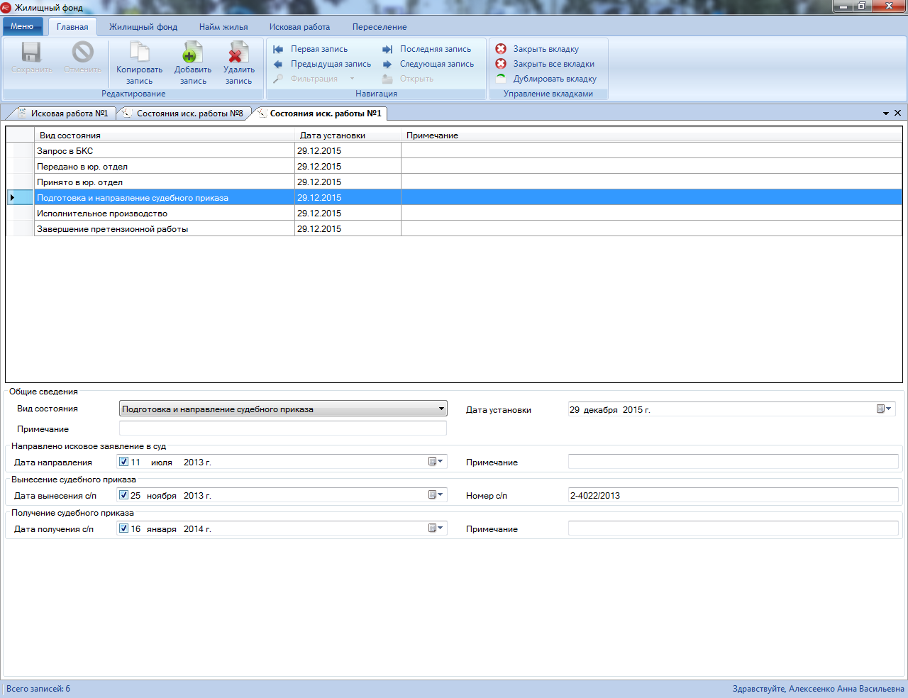
Для проведения массовых операций над исковыми работами: создание стадий претензионно-исковых работ, установление периода предъявления, формирование служебной записки о взыскание в судебном порядке задолженности по выбранным работам, формирование заявления о выдаче судебного приказа используется «Мастер массовых операций над исковыми работами»(Меню – Исковая работа - Мастер массовых операций над исковыми работами).
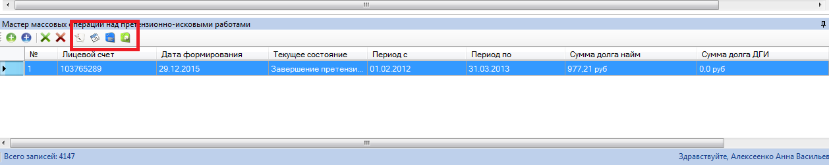

Выходные документы формируются только при определенных условиях:
- Служебная записка о взыскании в судебном порядке задолженности сформируется только при наличии у исковой работы стадии «Передано в юридический отдел». В случае не выполнения данного условия выдается окно ошибки с номером работы, у которой отсутствует данная стадия.
- Заявление о выдаче судебного приказа сформируется только при наличии у исковой работы стадии «Подготовка и направление судебного приказа». В случае не выполнения условия, так же выдается окно ошибки с указанием номера работы, в которой нет данной стадии.

Для поиска информации по реестру используется кнопка «Фильтрация»:
Простой фильтр
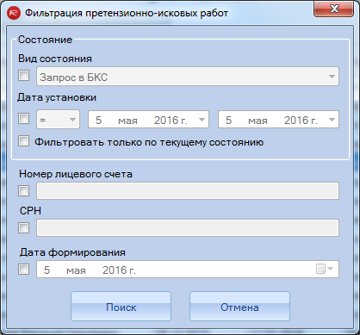
Расширенный фильтр
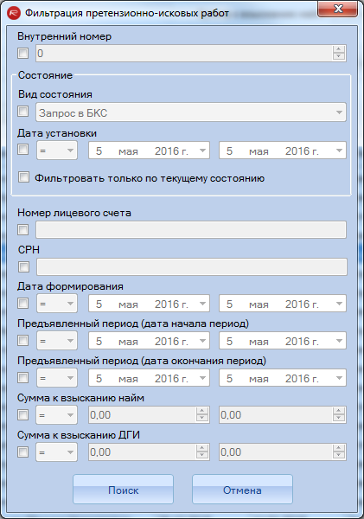

Команда Меню-Исковая работа-Экспорт позволят передать данные в виде таблицы OpenOffice (или Microsoft Excel) согласно сделанной фильтрации.

